汐止國泰綜合醫院
申請病歷資料複製委託書
本人(即委託人)_______________( □病人本人 □法定代理人 □具繼承權者)因故無法親自前往貴院申請病人______________之病歷複製本。特委託(受託人)____________至貴院辦理相關事宜。

本委託書內容如有虛假不實、偽冒或所提供身分證明文件有偽造或變造情事，致衍生民、刑事、行政責任，本人及受託人願自負相關法律責任，並賠償貴院因此衍生之損害。
此致 汐止國泰綜合醫院

委託人：______________________ 受委託人：______________________
身分證字號：__________________ 身分證字號：____________________
聯絡電話：____________________ 聯絡電話：______________________
同意授權日期： 年 月 日 與委託人關係：___________
簽署日期： 年 月 日
※為保障病人權益與隱私，申請病歷複製本時請備妥相關證件，資料不齊不予受理。
※外籍人士請提供「居留證正本」或「護照正本」。
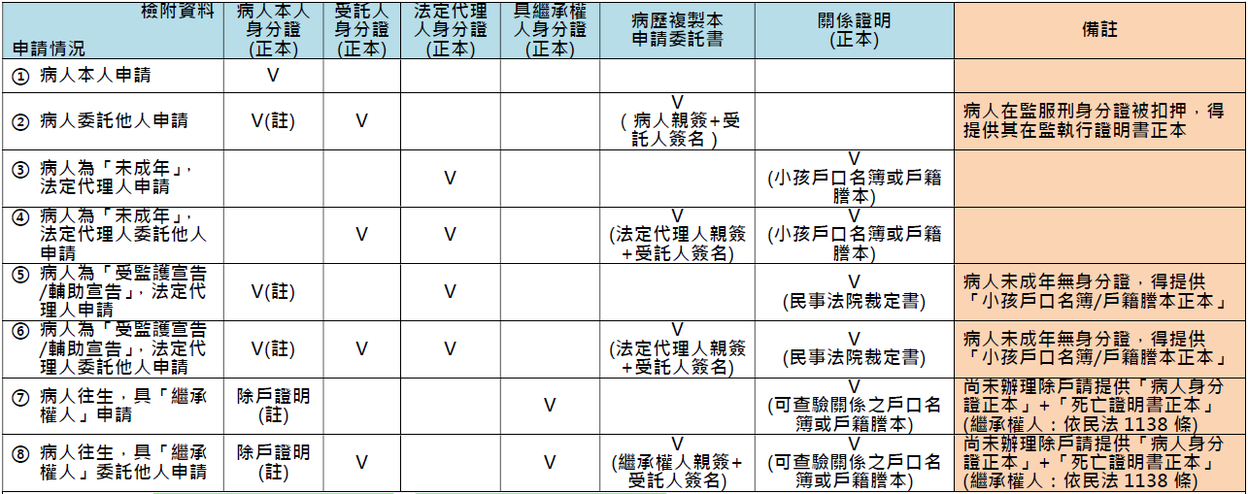
※個人資料蒐集、處理、利用同意聲明：
委託人及受委託人就本委託書所列之個人資料，同意提供貴院做為處理病歷複製本申請相關業務使用。

